LAS OBRAS DE PAVIMENTACIÓN EN LA CALLE 17 DEBEN EMPEZAR EL PRÓXIMO LUNES 12 DE MARZO: ALCALDE DE PASTO
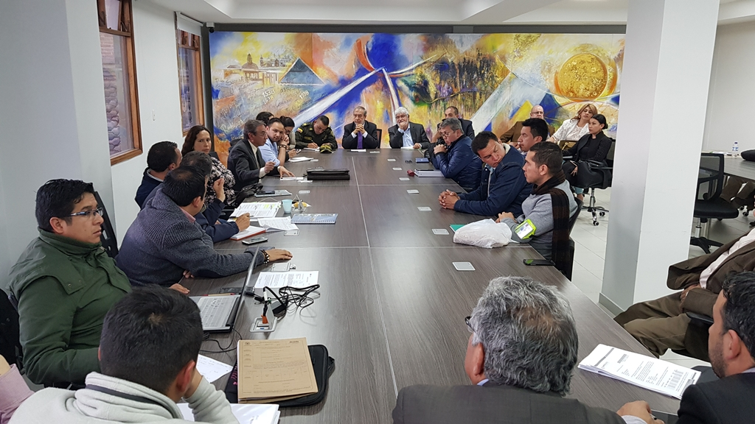
En las últimas horas el alcalde de Pasto Pedro Vicente Obando Ordóñez, se reunió con representantes de los comerciantes de la calle 17, para analizar la continuidad de las obras de pavimentación entre las carreras 22 y 27, que debe ejecutar Avante, tras haberse cumplido la reposición de acueducto y alcantarillado por parte de Empopasto.
Durante esta reunión que contó con el acompañamiento de la Contraloría de Pasto y la Personería Municipal, el gerente de Empopasto, Oscar Parra, recalcó que por escrito “ha dejado constancia para que los contratistas tengan la tranquilidad para ejecutar las obras de pavimentación y desarrollo urbanístico, incluso el ofrecimiento para acompañar el desarrollo de la obras si es necesario”. Esto tras la solicitud de la comunidad para que se revisaran las obras y que puedan comenzar los trabajos de pavimentación.
Por su parte el contralor de Pasto, Juan Guillermo Ortíz, aseguró que se ha abierto auditoría a la obra, por solicitud de la comunidad, para verificar como se realizaron los trabajos en el proyecto hidro-sanitario, que fue entregado en el mes de noviembre del año 2016, por Empopasto. Dijo que el hecho de que se esté cumpliendo con este proceso, no tiene por qué detener el avance de la obra.
El coordinador de veeduría de la obra, Omar Henry Coral, se declaró confiado en que la interventoría, le entregue al contratista constructor, los diseños de la obra, como máximo hasta este viernes 9 de marzo, tal como se comprometió, para que los trabajos de pavimentación comiencen a más tardar el lunes 12. Dijo que se siente apoyado por el alcalde de Pasto y los entes de control en su propósito de que los trabajos comiencen lo más pronto posible.
El alcalde, Pedro Vicente Obando Ordóñez, explicó que como conclusiones de la reunión quedaron compromisos como por ejemplo el de la interventoría debe dar en tres días el visto bueno para el inicio de la obra. Dijo que ni la Administración Municipal ni los comerciantes de este sector contemplan la dilatación del inicio de los trabajos. Aseguró de manera enfática, que si surgen inconvenientes para que ello ocurra, incluso se ejecutarían los procesos que corresponda, para iniciar un nuevo proceso licitatorio de este proyecto y entregarle a la ciudad esta vía pavimentada lo más pronto posible.
A su turno la Personera Municipal, Anjhydalid Viviana Ruales, expresó que como Ministerio Público, se hará el acompañamiento al proceso y el seguimiento a los compromisos expresados durante este encuentro.
Empopasto entregó las obras de reposición de acueducto y alcantarillado en la calle 17 entre carreras 22 y 27 en noviembre del año 2016, obras que tuvieron un valor de 2.200 millones de pesos; y en este momento se inicia la ejecución de las obras de pavimentación y urbanismo con un valor de 4.376 millones de pesos y la interventoría de 464 millones.
Somos constructores de paz

26 SOLICITUDES DE CRÉDITO, FUERON APROBADAS EN EL PRIMER COMITÉ DEL AÑO 2018 DEL BANCO DE LA ESPERANZA
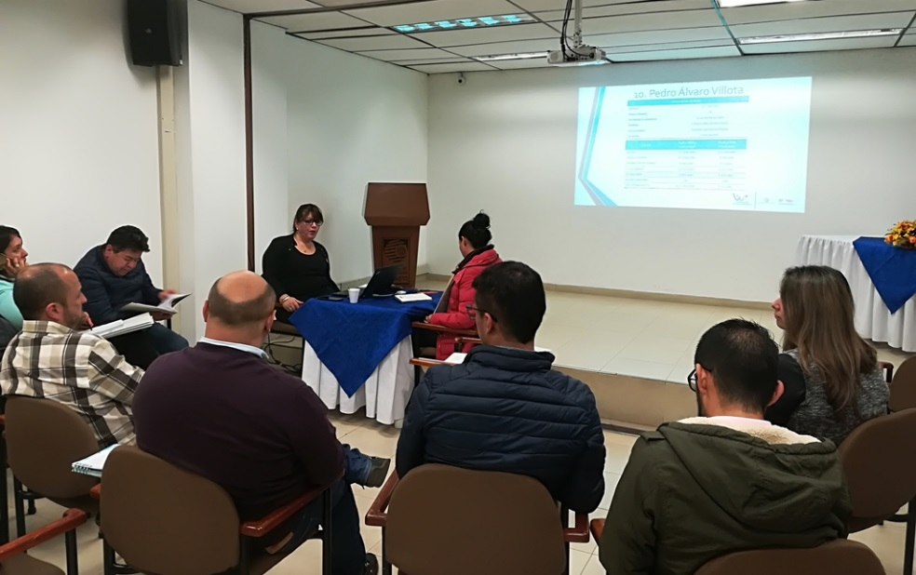
26 solicitudes de crédito de un total de 27 que fueron presentadas por personas que realizan actividades productivas y comerciales en Pasto, se aprobaron en el primer Comité de Crédito del Banco de la Esperanza, correspondiente a la vigencia 2018, con un valor que supera los $80 millones.
El Secretario de Desarrollo Económico y Competitividad, Nelson Leiton Portilla, dio a conocer que con la aprobación de estos créditos se alcanza los cerca de 180, por un valor que supera los $700 millones. “Previo al Comité y tras recepcionar las solicitudes, profesionales de la Secretaría de Desarrollo Económico y Competitividad, visitan la unidad productiva, corroboran la información y asesoran a los interesados en temas administrativos y técnicos. La idea es apoyarlos y hacer un préstamo con el fin de que puedan mejorar su calidad de vida”, informó
El funcionario agregó que con el fin de generar sinergia entre las iniciativas que viene liderando el Gobierno Local, en el Comité se aprobaron dos créditos que benefician a ciudadanos que hacen parte de los proyectos: jóvenes rurales, que lidera la Secretaría de Agricultura; así como el de reconversión laboral de los mecánicos de la 22.
Mónica Moncayo, Coordinadora del Fondo de Financiamiento, recalcó que posterior al desembolso del dinero aprobado, se realizan visitas a las unidades productivas, con el fin de verificar que el préstamo haya sido invertido en lo solicitado; requiriendo soportes como facturas y llevando un registro fotográfico.
Las personas interesadas en obtener más información de la estrategia del Banco de la Esperanza, que se realiza en articulación entre la Alcaldía de Pasto, Cámara de Comercio y Programa de las Naciones Unidas para el Desarrollo-PNUD; pueden acercarse a la Secretaría de Desarrollo Económico y Competitividad ubicada en el Centro de Ventas Populares - Calle 16 Nº 24-38.
Información: Secretario de Desarrollo Económico, Nelson Leiton Portilla. Celular: 3104056170
Somos constructores de paz

GOBIERNO MUNICIPAL DOTÓ EL AULA EDUCATIVA INSTALADA EN EL HOSPITAL INFANTIL LOS ÁNGELES
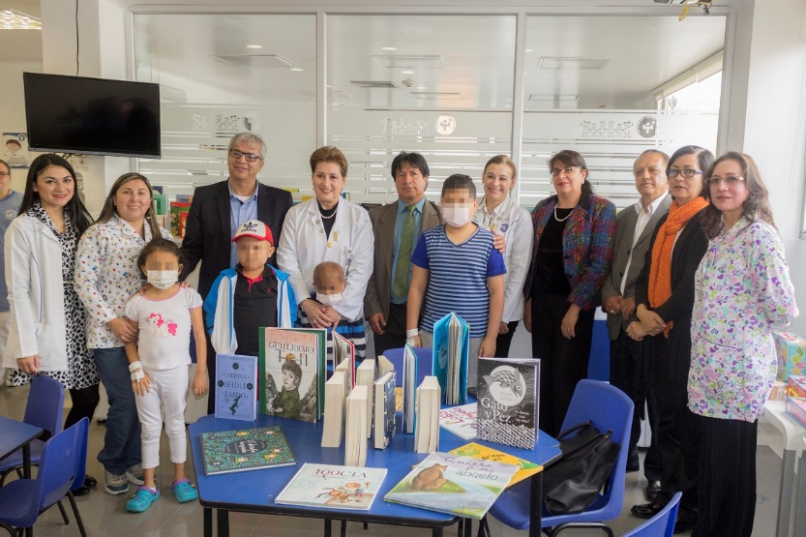
La Alcaldía de Pasto a través de la Secretaría de Educación Municipal, entregó dotación de material pedagógico al servicio del Aula Educativa instalada en el Hospital Infantil Los Ángeles, donde actualmente 41 niños y adolescentes, reciben atención escolar, garantizándoles de manera simultánea los derechos a la salud y educación en condiciones dignas.
El acto se cumplió con presencia de la Gerente de la institución hospitalaria Doris Sarasty Rodríguez, el Secretario de Educación Municipal Henry Barco, el Rector de la I.E.M Antonio Nariño Mario Martínez, personal docente y representantes del cuerpo médico y administrativo del hospital.
La dotación entregada incluye materiales académicos, bibliográficos y didácticos, para lo cual el gobierno municipal hizo una inversión de $ 10 millones, en el marco del proyecto de atención a niños niñas y adolescentes en condición de enfermedad, que se implementa desde el año 2017, dando cumplimiento a una de las metas establecidas en el Plan de Desarrollo Municipal “Pasto Educado Constructor de Paz”.
El aula hospitalaria cuenta con el acompañamiento educativo de las docentes de la I.E.M. Antonio Nariño Sandra Portilla Caicedo y Mónica Lucia Cárdenas Castillo, propendiendo por una educación especial que permita a los estudiantes una vez se recuperen de su estado de salud, retomar su proceso formativo en el aula reglar de clase.
Información: Subsecretaria de Cobertura Educativa María Elvira de la Espriella. Celular: 3004820256.
Somos constructores de paz

ALCALDÍA DE PASTO LLEVÓ A CABO EL ÚLTIMO COMITÉ DE GARANTÍAS Y SEGUIMIENTO ELECTORAL
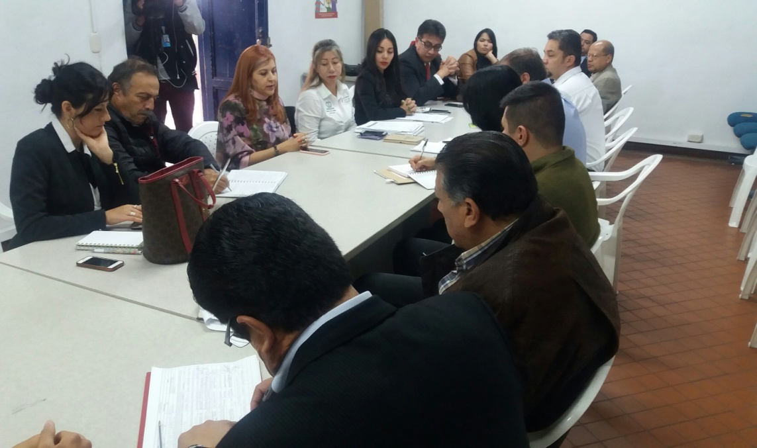
Con presencia de la Alcaldía de Pasto a través de la Secretaria de Gobierno y la Subsecretaria de Justicia y Seguridad, en acompañamiento de la Registradora Especial del Estado Civil de Pasto, Policía Metropolitana, Ejercito, Fiscalía, Defensoría del Pueblo, Personería, Procuraduría, Dirección de Espacio Público, Secretaria de Tránsito y Transporte y Subsecretaria de Apoyo Logístico, se realizó el último comité de garantías y seguimiento electoral, el cual tuvo como propósito socializar, prever y ejecutar las diferentes estrategias que garanticen el proceso electoral este 11 de marzo de 2018 en el Municipio.
Por su parte, la Secretaria de Gobierno Carolina Rueda Noguera, manifestó que se están preparando todos los temas previstos para llevar con éxito la jornada electoral del domingo 11 de marzo, detalles en cuanto a logística, transporte, jurados y testigos electorales. “Estamos con toda la claridad a las posibles situaciones contravencionales o ilegales que se pueden presentar ese día, tenemos todos los puntos de votación dispuestos para afrontar un tema pertinente a delitos electorales, así mismo decirles que la Administración Municipal está comprometida para brindar las mejores garantías y apoyar estos procesos articuladamente” recalcó.
Así mismo el Subcomandante de la Policía Metropolitana de Pasto, Juan Carlos Morales dio un parte de tranquilidad a la comunidad frente a la disposición que tiene la Administración Municipal, la Registraduría, la Fiscalía, las Fuerzas Militares y la Policía Nacional, en todo lo que tiene que ver con la planeación y que les permite estar listos para el desarrollo de la jornada electoral.
E insistió: “para el certamen como tal, está dispuesta la cobertura en la totalidad de los 110 puestos de votación, que tiene la jurisdicción de la Policía Metropolitana de Pasto, para garantizar la seguridad en las vías, tanto en la zona urbana y rural, se están implementando puestos de control móviles en la ciudad, control de establecimientos públicos, requisa e identificación de personas, lo concerniente con la toma de antecedentes, plan toma de registro para el terminal de transporte y control a hoteles, que son situaciones que nos permite a nosotros tener un control fuerte en la ciudad” puntualizó el Subcomandante de La Policía Metropolitana.
Finalmente el Subcomandante indicó que está habilitada la línea 123 de la Policía Nacional, así como también la página de internet www.policia.gov.co en caso de presentar una denuncia.
Información: Secretaria de Gobierno, Carolina Rueda. Celular: 3137652534.
Somos constructores de paz

ALCALDÍA DE PASTO LANZARÁ ESTE MIERCOLES 7 DE MARZO SU PLAN ESTRATÉGICO DE SEGURIDAD VIAL
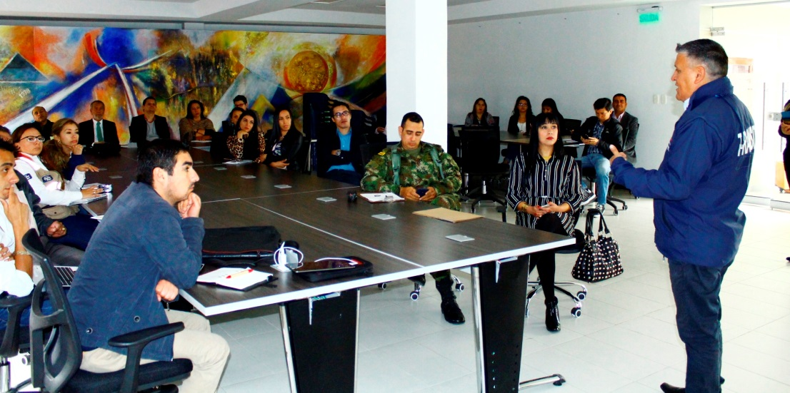
La Alcaldía de Pasto, a través de la Secretaría de Tránsito y Transporte Municipal, llevará a cabo hoy 7 de marzo el lanzamiento del Plan Estratégico de Seguridad Vial dirigido a todos los empleados de las dependencias y los institutos descentralizados de la Administración local.
El coordinador de Seguridad Vial, Moisés Narváez, dijo que en esta jornada se darán a conocer los componentes, estrategias y alcances del mencionado plan, en conformidad a lo establecido por la ley, que ordena a las entidades territoriales y demás instituciones cumplir con este importante documento.
“El objetivo primordial de este plan es minimizar el riesgo de accidentes de cada uno de los funcionarios y contratistas de la Alcaldía, contribuyendo a la vez con la reducción de este fenómeno en el municipio”, expresó el coordinador.
Indicó que en entre los componentes más importantes del Plan de Seguridad Vial sobresalen el factor humano, que busca incidir en el comportamiento de las personas para promover mayor respeto por las normas de tránsito mediante capacitaciones y campañas de sensibilización.
“Otro aspecto tiene que ver con los vehículos seguros, en donde vamos a generar el control de los vehículos de nuestros trabajadores. También revisar lo concerniente a infraestructura segura con el fin de garantizar la protección de los empleados y ciudadanos que diariamente visitan las instalaciones de la Alcaldía en sus diferentes sedes”, explicó Narváez.
El funcionario señaló finalmente que dentro de tres meses se hará una evaluación de los primeros resultados que arroje la implementación de este plan por parte de cada dependencia, por lo que se espera una significativa reducción de la accidentalidad y un fortalecimiento de las acciones encaminadas a promover la educación y seguridad vial.
El lanzamiento del Plan de Seguridad Vial de la Alcaldía de Pasto se realizará a partir de las 9: 00 de la mañana en el auditorio del Centro de Atención Municipal (CAM) Anganoy.
Información: Secretario de Tránsito, Luis Alfredo Burbano Fuentes. Celular: 3113148585

Somos constructores de paz

ESTE JUEVES 8 DE MARZO, PASTO VIVIRÁ SU SEGUNDA CICLOVÍA NOCTURNA
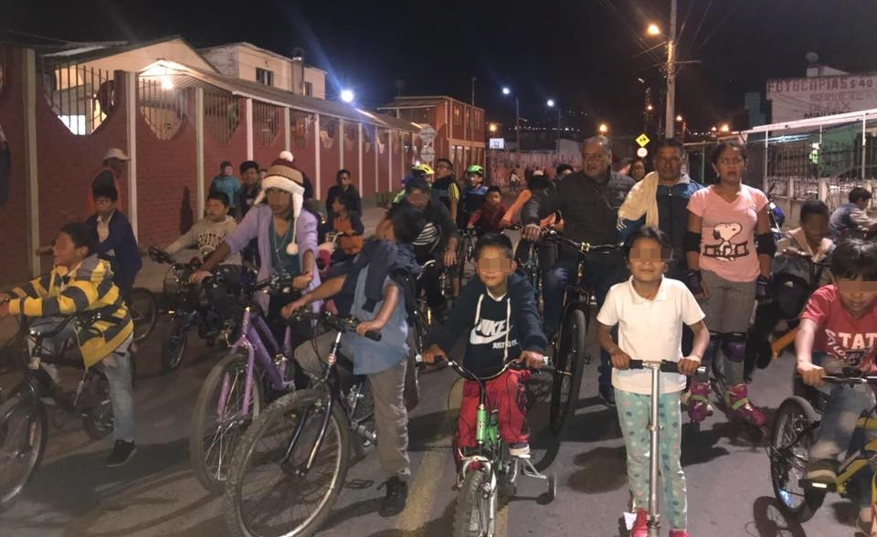
La Alcaldía de Pasto y el Instituto Pasto Deporte, a través de su programa de Vías Activas y Saludables, desarrollarán este jueves 8 de marzo a partir de las 7 de la noche, la Segunda Ciclovía Nocturna del 2018 en el barrio Anganoy.
La invitación está dirigida a la comunidad de este sector de la capital nariñense para que participe y disfrute de inflables, manitas creativas, exhibiciones deportivas, cierre temporal de vías para el uso de bicicletas, patinetas, patines y Maratón de Actividad Física coordinada por los monitores del Programa Zarandeate Pasto.
Te esperamos!
Información: Director Pasto Deporte Pedro Pablo Delgado Romo. Celular: 3002987880 pedrodelgado1982@gmail.com

Somos constructores de paz

CENSO DE ARTISTAS Y ARTESANOS DEL MUNICIPIO DE PASTO HACE PARTE DE PLATAFORMA INTERNACIONAL
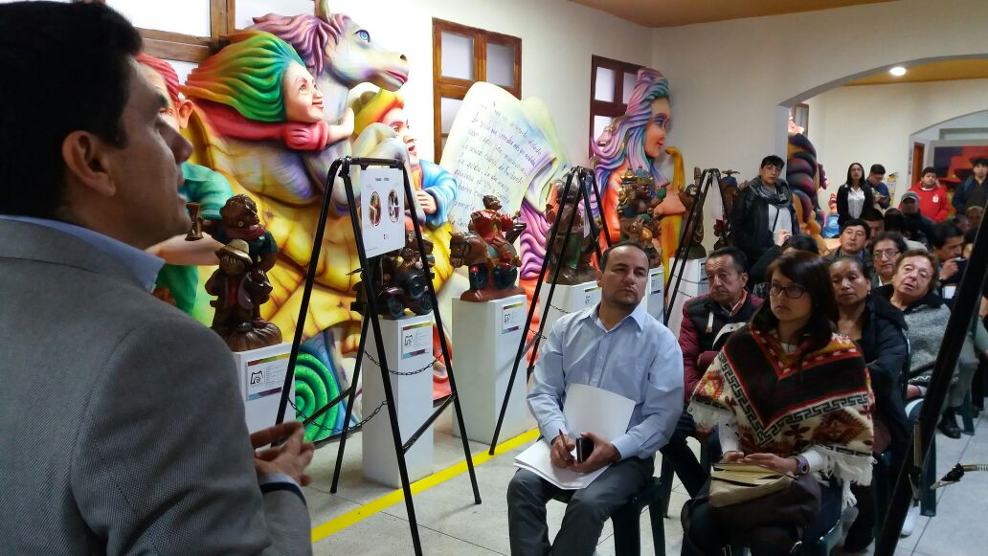
En el marco del Día Internacional de los Datos Abiertos, la Alcaldía de Pasto, a través de la Secretaría de Cultura, socializó la caracterización del ‘Censo de artistas y artesanos del Municipio, realizado en el año 2017.
El censo se desarrolló en articulación con la Facultad de Sociología y el programa de Diseño Industrial de la Universidad de Nariño, con el propósito de determinar las condiciones socioeconómicas del sector artístico y artesanal del municipio, que permita al gobierno nacional y local formular políticas orientadas a fortalecer sus potencialidades y a transformar problemáticas.
La base de datos ya está disponible en la ‘Plataforma de Datos Abiertos de la Gobernación de Nariño’: www.datos.narino.gov.co y es la primera base de Latinoamérica, en hacer parte de la plataforma internacional de la Unión Europea, www.zenodo.org lo que permite a todo tipo de público acceder a información general y de investigación.
A la fecha, la base de datos oficial cuenta con un registro de 1037 personas, entre artistas y artesanos. Se espera que al término de la actual Administración, la Secretaría de Cultura haya censado a 2000 personas.
Los artistas y artesanos que no están registrados, pueden dirigirse a las instalaciones del Centro Cultural Pandiaco, para realizar su respectivo registro.
Información: Secretario de Cultura, José Aguirre Oliva. Celular: 3012525802

Somos constructores de paz
LA ALCALDÍA DE PASTO SE VINCULÓ A LA CELEBRACIÓN DEL DÍA MUNDIAL DEL RECUPERADOR AMBIENTAL
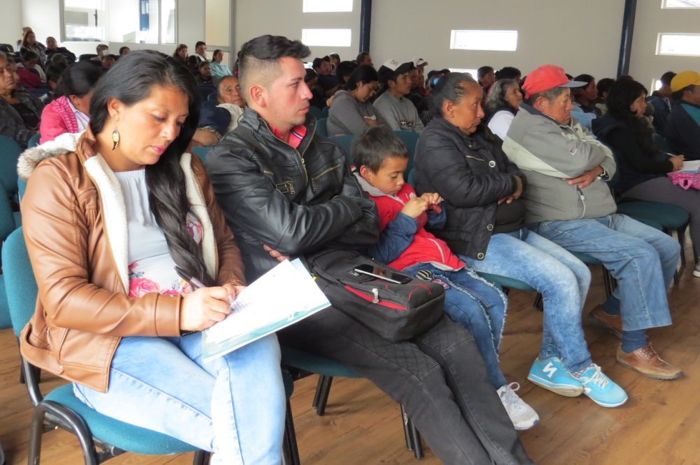
Con el fin de minimizar el impacto ambiental y mejorar la disposición final de residuos sólidos generados por la sociedad, la Alcaldía de Pasto a través de la Secretaría de Gestión Ambiental, celebró el ‘Día del Recuperador Ambiental’, mediante una jornada formativa realizada en el auditorio de la Cámara de Comercio, en la que participaron entes gubernamentales, instituciones educativas y recuperadores ambientales, durante la cual se dio a conocer el avance y el estado actual de la recuperación de materiales al ciclo productivo en el municipio de Pasto.
Por su parte la administración municipal dio a conocer el censo de recuperadores ambientales efectuado el año pasado y donde se cuenta con un estimado de 572 personas vinculadas a estos procesos. Además, se hizo la caracterización de 29 bodegas que se encuentran en vigencia y cuentan con toda la documentación pertinente, así como también se realizó la identificación de los materiales que pueden ser incluidos al sector productivo, logrando el aproximado de 44 toneladas diarias recolectadas.
Cabe tener en cuenta que gracias a la labor realizada por los recuperadores ambientales en la ciudad de Pasto, diariamente se evita que 45 toneladas de residuos sólidos sean trasladadas al relleno sanitario, ya que ellos recolectan, seleccionan, transforman, recuperan, comercializan y/o reutilizan los residuos para aportar al sustento de su familia y a la conservación del ambiente; sin embargo, es necesario fortalecer y consolidar su base organizativa, para que puedan reportar la cantidad de material recuperado a la Superintendencia de Servicios Públicos Domiciliarios, con el fin de obtener un subsidio por parte del estado.
En horas de la tarde y en instalaciones del auditorio de la UNAD, junto al gremio de recuperadores ambientales, se desarrolló una conferencia con la empresa EkoRed, sobre los avances realizados en la gestión integral de residuos sólidos por esta empresa, oriunda de la ciudad de Medellín dedicada a la recuperación e inclusión de material PET (politereftalato de etileno) al ciclo productivo.
Finalmente la Alcaldía de Pasto ratificó el compromiso con los 5 sindicatos de recuperadores ambientales establecidos en el municipio de Pasto entre ellos: Coemprender, Acnur, Santa Clara, Asogirasoles y Corplaza, para trabajar conjuntamente en la generación de una empresa de servicios públicos domiciliarios, que pueda prestar el servicio de recuperación ambiental.
Información: Secretario Gestión Ambiental Jairo Burbano Narváez. Celular: 3016250635 jabuisa@hotmail.com
Somos constructores de paz

HASTA MARZO 8 ESTÁN ABIERTAS INSCRIPCIONES PARA CURSOS DE LIDERAZGO EN CONVENIO CON EL SENA
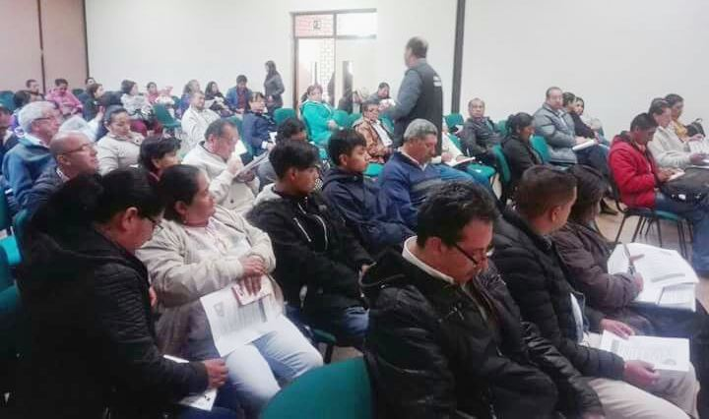
La Alcaldía de Pasto a través de la Secretaría de Desarrollo Comunitario invita a presidentes de Asociaciones de Juntas de Acción Comunal (ASOJAC), de Juntas de Acción Comunal (JAC), líderes, lideresas y demás dignatarios de las organizaciones comunitarias del municipio, a inscribirse a los cursos de Liderazgo, Emprendimiento, Formulación y Gestión de Proyectos – Metodología General Aplicada MGA, que se realizarán en convenio con el Servicio Nacional de Aprendizaje SENA, durante el primer semestre de este año.
Los interesados(as) pueden acercarse en horarios de oficina a la dependencia, ubicada en la sede de Anganoy, antes del jueves 8 de marzo.
Información: Secretaria de Desarrollo Comunitario, Paula Andrea Rosero Lombana. Celular: 3017833825
Somos constructores de paz
ALCALDÍA DE PASTO INVITA A LA FERIA DE INTERCAMBIO DE SEMILLAS, SABORES Y SABERES 2018
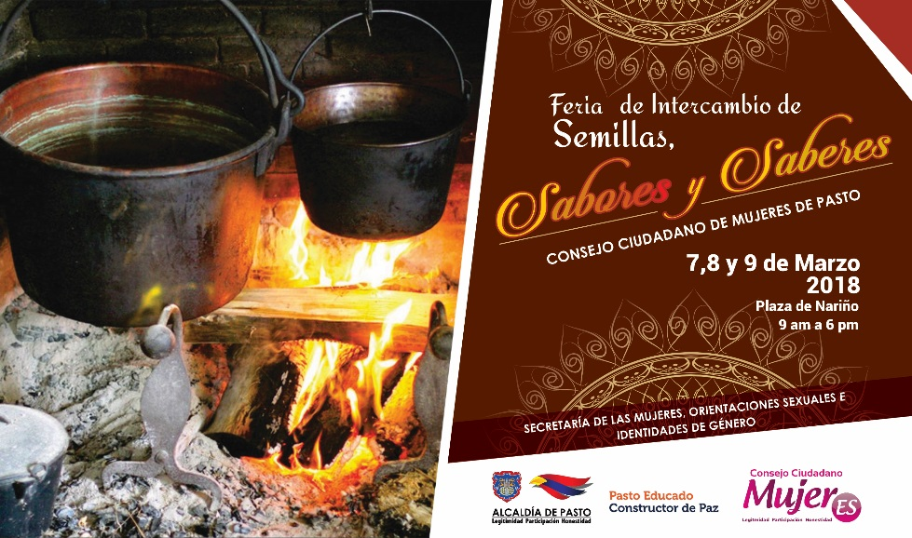
La Secretaría de las Mujeres, Orientaciones Sexuales e Identidades de Género de la Alcaldía de Pasto en el acompañamiento al desarrollo y ejecución del Plan de Acción del Consejo Ciudadano de Mujeres de Pasto - CCMP convoca a la comunidad en general a participar de la Feria de Intercambio de Semillas, Saberes y Sabores, a realizarse en la Plaza de Nariño, los días 7, 8, y 9 de marzo, desde las 9:00 de la mañana hasta las 6:00 de la tarde.
En este espacio de intercambio y de comercio solidario se han concentrado sectores sociales como: Mujeres cabeza de familia, madres comunitarias, ONG’s Derechos de las Mujeres, Plazas de Mercado, mujeres desplazadas, académicas, JAC, Mujeres Campesinas, mujeres LGBT, Consejo Local de Planeación, JAL, mujeres empresarias, mujeres con capacidades diferentes, mujeres trabajadoras sexuales, mujeres de Organizaciones Juveniles, mujeres Afrocolombianas, Movimientos Sociales Femeninos y funcionarias públicas para dar a conocer no solo sus productos sino sus saberes y su arte culinario.
Esta Feria se realiza en el marco de la conmemoración del Día Internacional de la Mujer, la cual contará con diferentes muestras artesanales, gastronómicas, culturales y culinarias, que permitirán a la ciudadanía disfrutar de una variedad de artículos artesanales elaborados a mano por nuestras mujeres.
Información: 'Secretaría de las Mujeres, Orientaciones Sexuales e Identidades de Género, Karol Eliana Castro Botero. Celular: 3132943022
Somos constructores de paz

CONVERSATORIO ‘UNA SOLA VOZ: INTERCAMBIO DE SABERES EN CONMEMORACIÓN DEL DÍA INTERNACIONAL DE LA MUJER
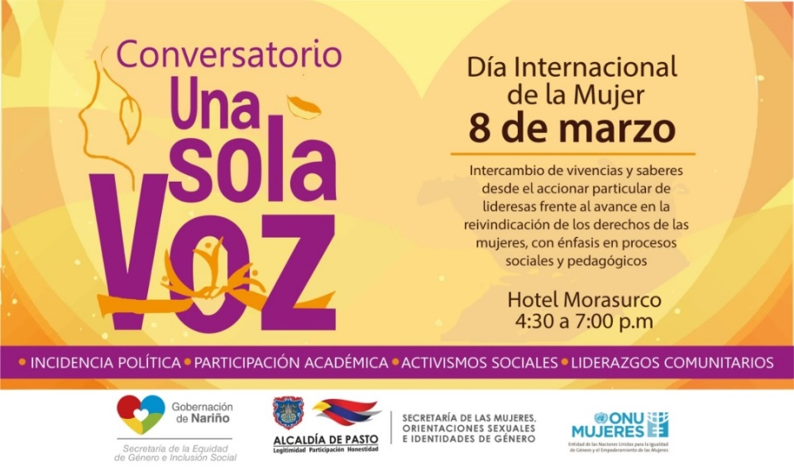
En conmemoración del Día Internacional de la Mujer, a celebrarse este 8 de marzo de 2018, donde se brinda un reconocimiento al género femenino por su lucha incansable en la búsqueda de la igualdad en condiciones de la Violencia Basada en Género VBG, la Alcaldía de Pasto a través de la Secretaría de las Mujeres, Orientaciones Sexuales e Identidades de Género, en articulación con la Gobernación de Nariño, por medio de la Secretaria de la Equidad de Género e Inclusión Social y ONU Mujeres, desarrollarán el conversatorio ‘Una sola voz: Intercambio de saberes en pro de la reivindicación de los derechos’.
Programación del conversatorio
Este 8 de marzo, en el Hotel Morasurco, desde las 4: 00 de la tarde, se realizará este evento el cual contará con cuatro paneles de discusión, con las temáticas en: Incidencia política, participación académica, activismos sociales y rurales; y liderazgos comunitarios, con invitadas como Sonia Gómez Narváez, Gobernadora del Cabildo indígena de Mapachico - Pueblo Quillasinga; Lucía del Socorro Basante de Oliva, concejala de Pasto; Lydia Inés Muñoz Cordero, Presidenta Academia Nariñense de Historia; Martha Sofía Insuasti, Vice - rectora académica universidad de Nariño; Vanessa del Mar Agreda, activista defensora de derechos humanos para los temas de género y mujer; Ana Estela Pantoja, Pertenece a la Asociación Nacional de Mujeres Campesinas, Negras e Indígenas de Colombia-ANMUCIC; así mismo Rosa Elvira Enríquez de la Mesa Departamental de Mujeres y del Consejo Ciudadano de Mujeres del Municipio de Pasto, Gloria Figueroa.
Estas actividades son creadas para la reflexión, articulación, muestra, circulación, interacción y convivencia para público en general, donde el tema principal sean los derechos de la mujer.
Información: 'Secretaría de las Mujeres, Orientaciones Sexuales e Identidades de Género, Karol Eliana Castro Botero. Celular: 3132943022
Somos constructores de paz
ESTE MARTES 13 DE MARZO SE RESTRUCTURARÁ JAC DEL BARRIO MIJITAYO
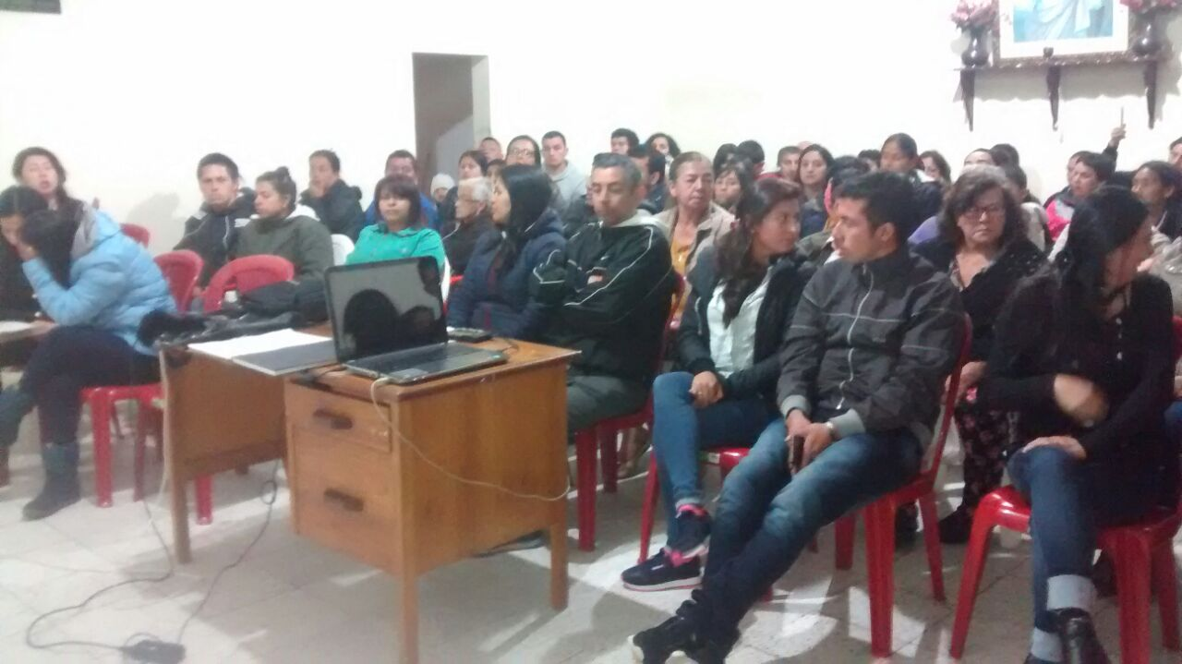
Con el objetivo de fortalecer las organizaciones comunales y comunitarias del municipio, la Alcaldía de Pasto a través de la Secretaría de Desarrollo Comunitario realizó asamblea con habitantes del barrio Mijitayo de la comuna seis para restructurar la Junta de Acción Comunal.
Con la asistencia de 65 personas se proporcionó la orientación para la nueva elección de los cargos de Presidente, Vicepresidente y Fiscal, de acuerdo a la reglamentación tendrán ocho días para la actualizar datos de las personas que apoyarán el proceso de elección consignados en la administración. Así lo dio a conocer Jorge Tapia coordinador de JAC del Municipio.
De esta manera el día martes 13 de marzo se realizará la elección y constitución de los dignatarios para la Junta de Acción Comunal del barrio Mijitayo. Se invita a los habitantes que viven en el sector a participar de este proceso para el bienestar y desarrollo de su comunidad.
Información: Secretaria de Desarrollo Comunitario, Paula Andrea Rosero Lombana. Celular: 3017833825
Somos constructores de paz

SECRETARÍA DE SALUD INFORMA A TODOS LOS ESTABLECIMIENTOS QUE PROCESAN, PREPARAN, ALMACENAN, TRANSPORTAN Y DISTRIBUYEN ALIMENTOS, QUE DEBEN REALIZAR EL PROCESO DE INSCRIPCIÓN SANITARIA
La Secretaría de Salud, a través de la oficina de Salud Ambiental, implementa desde el año pasado, el nuevo modelo de Inspección Vigilancia Control – IVC, que tiene como objetivo, verificar el cumplimiento de los requisitos sanitarios para el funcionamiento de todos los establecimientos que tengan como actividad: procesar, almacenar, transportar y distribuir alimentos.
Estas acciones se acogen en las Resoluciones 2674 y 1229 de 2013, Decreto 1500 de 2007, Ley 1801 de 2016, que en esta oportunidad se hace con enfoque de riesgo y que pretende que todos los establecimientos con dichas características, queden registrados en la base de datos de las entidades territoriales de salud.
Cabe resaltar que la Oficina de Salud Ambiental, informa sobre la nueva normatividad en cada visita de rutina que realiza y deja en su conocimiento, la importancia de realizar la debida inscripción sanitaria.
Esta inscripción es gratuita, pero de obligatorio cumplimiento y debe hacerse en la Ventanilla de Salud Ambiental, ubicada en la Alcaldía, sede Anganoy. Los establecimientos que no realicen la inscripción serán objetos de medidas sanitarias contempladas en la norma vigente y en el código de policía artículo 110.
Información: Secretaria de Salud Diana Paola Rosero. Celular: 3116145813 dianispao2@msn.com
Somos constructores de paz

Oficina de Comunicación Social
Alcaldía de Pasto

